文档编号 | IAAS-DDS 002
文档版本 | 1.0
拟制人 | 程龙
日期 | 2017.03.13

EayunCloud公有云业务管理平台
（项目版本号）
概要设计说明书

变更说明
日期 | 版本 | 变更位置 | 变更说明 | 作者
2017.03.13 | 1.0 |  | 新建 | 程龙

目 录
变更说明 2
目 录 3
1. 概述 4
1.1. 功能概述 4
1.2. 定义、缩略语 4
1.3. 参考资料 4
2. 业务分析 4
2.1. 关键业务用例 4
2.2. 关键业务流程 4
3. Controller设计 5
3.1. 模块规划 5
3.2. EcmcVersionsController（/ecmc/system/versions） 5
3.2.1. queryVersions（/query） 5
4. Model设计 6
4.1. Model类规划 6
5. Service设计 6
5.1. 类设计 6
5.1.1. 模块类图 6
5.1.2. 关键逻辑时序图 6
5.2. 版本类（EcmcVresionsService） 6
5.2.1. queryVersions 6

概述

功能概述
ECMC现有功能基础上增加版本数据展示页面
规范版本数据的规则

定义、缩略语

参考资料
1.《版本数据V1.0_需求规格说明书_20170227.docx》

业务分析

关键业务用例

关键业务流程
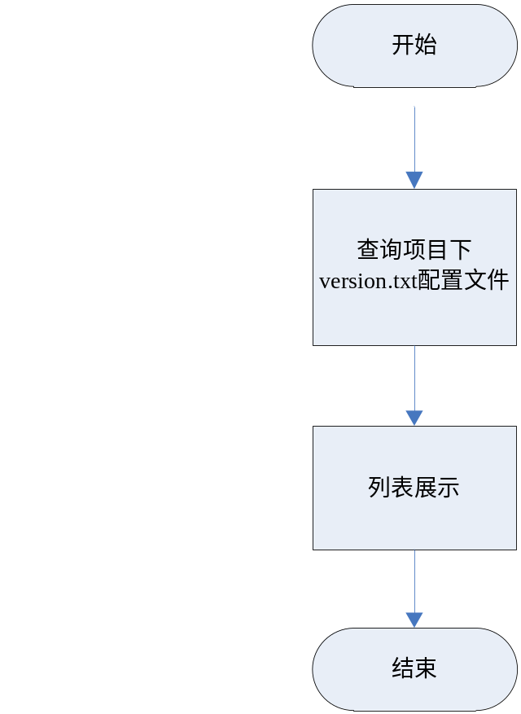

Controller设计

模块规划
菜单资源 | Controller类名 | 备注
版本数据 | com.eayun.versions.ecmccontroller.EcmcVersionsController | 版本数据查询

EcmcVersionsController（/ecmc/system/versions）

queryVersions（/query）
说明 | 查询版本数据
URL | /ecmc/system/versions/query.do
方式 | post
Post数据
返回Json | {  [“版本号：”，“ecmc1.2.0”,”stack2.0”]  }

配置文件说明
Version.txt 文件内无key.如果需求新增其他版本号，在文本内回车输入即可，文本内容 在页面顺序展示

Service设计

版本类（EcmcVresionsService）

queryVersions
public Object queryVersions() throws AppException {

if (map.size()==0) {
this.findNodeMap();
}

return map;
}

/**
* 读取version.txt文件
*
* @return
*/
public List<String> findNodeMap() {
Resource config = new ClassPathResource(fileName);
//p = new Properties();
boolean fag = true;
boolean fagone = true;
InputStream inputStream = null;
BufferedReader bf=null;

try {
inputStream = config.getInputStream();
if (inputStream == null) {
log.error("配置文件读取失败", "version.txt文件位置错误无法获取！");
return map;
}
//p.load(inputStream);
bf=new BufferedReader(new InputStreamReader(inputStream, "UTF-8"));
String linstr=null;
while (null!=(linstr=bf.readLine())) {
map.add(linstr);

}

} catch (IOException e1) {
log.error(e1.getMessage(), e1);

} finally {
IOUtils.closeQuietly(inputStream);
}
return map;
}

